**Estudo Autodidata Git e GitHub**



Aula: 4

Tema: Instalações e configurações importantes

**Ferramentas a utilizar para instalação e configuração**

1. Navegador

- Google Chrome (Excelente para programação devido ao devTools)

- Microsoft Edge (Navegador baseado no Chromium, software de codigo livre).

1. Editor de código

- Visual Studio Code (Editor da Microsoft, compatível e integração com softwares que também são da Microsoft)

1. VCS

- Git CSM (Editor de versionamento de codigo)

- GitHub Desktop

**Configurando o Git CSM**

1. O editor é baseado na versão do Vs code, ou seja, “default” ou “insider“

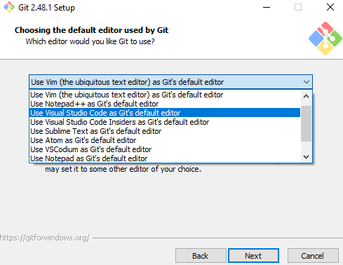

1. Caminho

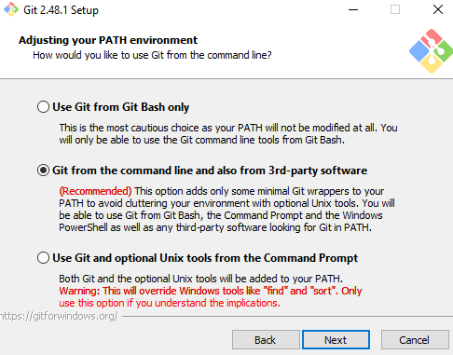

1. Backend de HTTPS

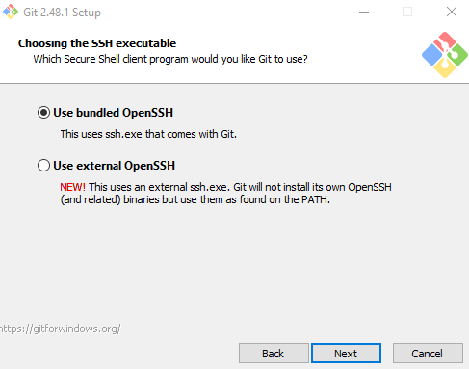

1. Tipificação de linha

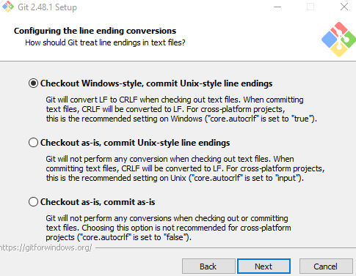

1. Terminal a utilizar (o mesmo Git instala)

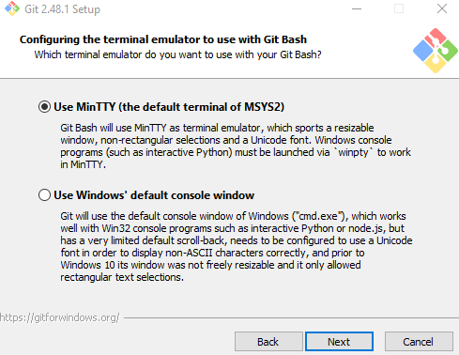

**GitHub desktop**

1. Entrar com a conta do git normalmente

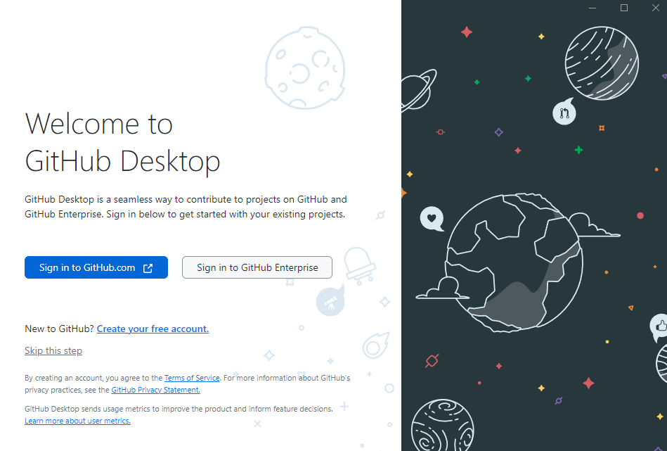

1. Pronto

